SANTIAGO DE CALI, JUNIO 16 DEL 2020
DEPARTAMENTO DE CIENCIAS NATURALES
ASIGNATURA: FISICA
DOCENTE: GUILLERMO RIOS C.
SEGUNDO PERIODO

Estándares Básicos de Competencia

Explico las fuerzas entre objetos como interacciones debidas a la carga eléctrica y a la masa.

Utilizo modelos biológicos, físicos y químicos para explicar la transformación y conservación de la energía.

Identifico aplicaciones de diferentes modelos biológicos, químicos y físicos en procesos industriales y en el desarrollo tecnológico; analizo críticamente las implicaciones de sus usos.
DERECHOS BASICOS DE APRENDIZAJE

Establezco relaciones entre individuo, población, comunidad y ecosistema.

Realizo cálculos cuantitativos en cambios químicos.

Identifico condiciones para controlar la velocidad de cambios químicos
DESEMPEÑOS

Explico las fuerzas entre objetos como interacciones debidas a la carga eléctrica y a la masa.

Utilizo modelos biológicos, físicos y químicos para explicar la transformación y conservación de la energía.

Identifico aplicaciones de diferentes modelos biológicos, químicos y físicos en procesos industriales y en el desarrollo tecnológico; analizo críticamente las implicaciones de sus usos.

EJE TEMATICO

CINEMATICA Y DINAMICA
CINEMATICA DEL MOVIMIENTO RECTILINEO
OBJETIVOS:
1. Identificar los conceptos de posición, desplazamiento, velocidad y aceleración.
2. Describir el movimiento de una particula que posee M. U y/o M.U.A
M.U Significa movimiento uniforme.
M.U.A Significa movimiento uniformemente acelerado.
3. Solucion de exercises of aplicacion a este tipo de movimientos.

LEER CON CUIDADO LAS SIGUIENTES INSTRUCCIONES A SEGUIR PARA EL ESTUDIANTE.

UN CORDIAL SALUDO

- VER LA PELICULA MANOS MILAGROSAS Y REALIZAR UNA REFLEXION.

- PUEDE ENTRAR A EL BLOG Y BUSCA FISICA PARA GRADO DECIMO DEL RINCON DE FACUPO

- TAMBIEN PUEDE ENCONTRAR EL MATERIAL DE FISICA EN LA PAGINA DEL COLEGIO.

- MI CORREO ES guillermorios@ieramonarcilacali.edu.co

- SE PUEDE COMUNICAR AL WHATSAPP 3187948188

- ATENCION AL ESTUDIANTE DE 7AM A 7PM.

- PLAZO DE ENTREGA 45 DIAS

- ENVIA SOLO LAS FOTOS CON LAS ACTIVIDADES.

DESARROLLO DEL TEMA
LA MECANICA: Es el estudio del movimiento de los cuerpos.
Un cuerpo se encuentra en movimiento con relación a un punto fijo, llamado sistema de referencia.
LA CINEMATICA: Describe el movimiento.
LA DINAMICA: Estudia las causas que describe el movimiento.
DESPLAZAMIENTO: Cuando un cuerpo cambia de posicion.
EL VECTOR DESPLAZAMIENTO, describe el cambio de posicion del cuerpo que se mueve.
ESPACIO RECORRIDO: Es la medida de la trayectoria.
TRAYECTORIA: Línea descrita o recorrido que sigue alguien o algo al desplazarse de un punto a otro.
DESPLAZAMIENTO POSITIVO: Se realiza hacia la derecha.
DESPLAZAMIENTO NEGATIVO: Se realiza de derecha a izquierda.
VELOCIDAD: Relación que se establece entre el espacio o la distancia que recorre un objeto y el tiempo que invierte en ello.
ACELERACION: Es la magnitud física que mide la tasa de variación de la velocidad respecto del tiempo.

DIBUJAR LA GRAFICA EN EL CUADERNO
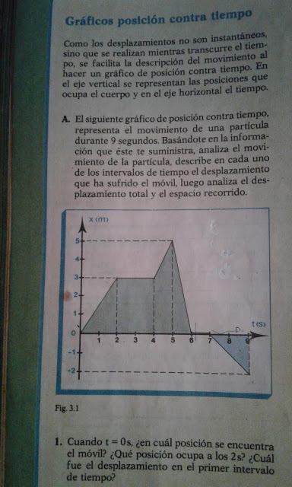

ACTIVIDAD No. 1
1. Cuando el tiempo es cero segundos, ¿ En que posicion se encuentra el móvil ?
Respuesta: ...................................................
2. ¿ Que posición ocupa a los dos segundos ?
Respuesta: ...................................................
3. ¿ Cual fué el desplazamiento en el primer intervalo de tiempo ?
NOTA: Se le llama intervalo al primer movimiento que realizó el móvil.
Respuesta: .........................................................
4. ¿ En el segundo intervalo cual fué su desplazamiento ?
Respuesta: ...............................................
5. En el tiempo de cuatro segundos, ¿ Cual es la posición del móvil ?
NOTA: El movimiento en linea recta (horizontal), se toma como un desplazamiento nulo, es decir que no se tiene en cuenta. Equivale a cero.
Respuesta: .....................................................
6. En el tercer intervalo, es decir entre el tiempo de 4 y 5 segundos. ¿ Que desplazamiento tiene el móvil ?
Respuesta: ..................................
7. Entre los 5 y los 6 segundos, el móvil regresa a su posición original.
¿ Cual fué su desplazamiento ?
Respuesta: .............................
¿ Es positivo o negativo este desplazamiento ?
Respuesta: .......................................
8. ¿ Que sucede entre los seis y siete segundos ?
Respuesta: ...................................
9. ¿ Cual es el desplazamiento entre los siete y los nueve segundos ?
Respuesta: ............................................
10. ¿ Cual es el Desplazamiento Total del móvil ?
Respuesta: El desplazamiento total del móvil se halla calculando la suma vectorial de los desplazamientos en cada intervalo. Sumamos todos los movimientos que suben y restamos los movimientos que bajan, sin tener en cuenta los movimientos que son contantes, es decir lo que forman una linea horizontal, llamados tambien desplazamientos nulos.
El desplazamiento total es - 2m
11. ¿ Cual es el Espacio Total recorrido del móvil?
Respuesta: Se calcula sumando los valores absolutos es decir, tanto los positivos como los negativos, de los desplazamientos en cada intervalo.

Espacio Total recorrdio E t r = 12 m
12. ¿ Cual es la velocidad media del móvil ?

Respuesta: La velocidad media del móvil se calcula, dividiendo el desplazamiento total sobre el tiempo recorrido del móvil.

Tenemos: Desplazamiento total
Vm = ----------------------------------------------
tiempo
- 2m
Vm = ---------------------------------------------
9 s

Vm = 0. 22 m/s

13. ¿Cual es la rapidez media ?
Respuesta: La rapidez media se calcula, dividiendo el espacio recorrido en la unidad de tiempo.
Espacio recorrido
Rm = -----------------------------------------
tiempo

12 m
Rm = ----------------------------
9 s

Rm = 1.3 m / s

ACTIVIDAD No. 2
DIBUJAR EN EL CUADERNO EL SIGUIENTE GRAFICO Y REPONDER LAS PREGUNTAS PROPUESTAS, DE ACUERDO AL EJEMPLO DEL EXERCISE ANTERIOR.
UN AUTO SE DESPLAZA POR UNA CARRETERA DE ACUERDO CON EL SIGUIENTE GRAFICO:
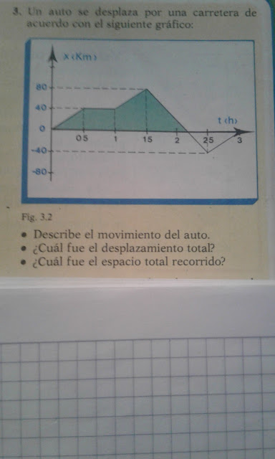

FIND:
1. DESPLAZAMIENTO TOTAL
2. ESPACIO RECORRIDO
3. VELOCIDAD MEDIA
4. RAPIDEZ MEDIA.

NOTA: RESUELVO DE IGUAL FORMA QUE EL ANTERIOR.

ACTIVIDAD No. 3
DIBUJAR EN EL CUADERNO EL SIGUIENTE GRAFICO Y REPONDER LAS PREGUNTAS PROPUESTAS, DE ACUERDO AL EJEMPLO DEL EXERCISE ANTERIOR.

FIND:
1. DESPLAZAMIENTO TOTAL
2. ESPACIO RECORRIDO
3. VELOCIDAD MEDIA
4. RAPIDEZ MEDIA.

NOTA: RESUELVO DE IGUAL FORMA QUE EL ANTERIOR.

CINEMATICA Y DINAMICA

La cinemática es una rama de la física dedicada al estudio del movimiento de los cuerpos en el espacio, sin atender a las causas que lo producen (lo que llamamos fuerzas). Por tanto la cinemática sólo estudia el movimiento en sí, a diferencia de la dinámica que estudia las interacciones que lo producen.

Ejemplos de cinemática
Las manecillas de un reloj ilustran el movimiento circular uniforme. ... La caída de un cuerpo, por ejemplo, es un movimiento uniformemente acelerado por la fuerza de gravedad que la Tierra ejerce sobre todos los objetos. Esta fuerza es la que llamamos peso y apunta hacia el centro del planeta.

Cinemática que describe el movimiento, Dinámica que estudia el movimiento y sus causas y Estática que estudia las fuerzas y el equilibrio de los cuerpos.

IMPORTANCIA DEL ESTUDIO DE LA CINEMATICA El estudio de la cinemática nos posibilita conocer y predecir en qué lugar se encontrará un cuerpo, que velocidad tendrá al cabo de cierto tiempo, o bien a que lapso llegará a su destino. ... Cualquier cuerpo físico puede ser considerado como una partícula.

En los ejercicios de cinemática solo se tiene en cuenta la geometría del movimiento. ... La cinética se encarga de analizar movimientos bajo la influencia de fuerzas, es decir, la cinética toma en consideración también las causas del movimiento.

Rapidez y velocidad son dos magnitudes cinemáticas que suelen confundirse con frecuencia. ... La rapidez es una magnitud escalar que relaciona la distancia recorrida con el tiempo. La velocidad es una magnitud vectorial que relaciona el cambio de posición (o desplazamiento) con el tiempo.

Las principales aplicaciones que tiene la cinemática son: Estudio de la energía en el movimiento. ... Estudio de la rapidez, el tiempo y movimiento. Observación de la transformación de energía.

La cinemática relativista. Es la rama de la mecánica clásica que estudia las leyes del movimiento de los cuerpos sin tener en cuenta las causas que lo producen, limitándose, esencialmente, al estudio de la trayectoria en función del tiempo.

Para el estudio de la cinemática se estudiarán las siguientes variables : Temporales : tiempo, frecuencia y período. Variables Temporales : La unidad internacional de medida del tiempo o básica es el segundo.

Magnitudes cinemáticas. Se denomina movimiento rectilíneo, aquél cuya trayectoria es una línea recta. En la recta situamos un origen O, donde estará un observador que medirá la posición del móvil x en el instante t.

La función que describe la trayectoria recorrida por el cuerpo (o partícula) depende de la velocidad (la rapidez con la que cambia de posición un móvil) y de la aceleración (variación de la velocidad respecto del tiempo).

Aplicaciones de la cinemática en la vida diaria
- Al momento de caminar en línea recta.
- Cuando se reproduce un CD.
- Al lanzar una pelota de baloncesto.
- Al orbitar los planetas al sol.

Ejemplos de energía cinética de la vida cotidiana pueden ser el movimiento de una montaña rusa, una pelota o un automóvil. ... Se define como el esfuerzo que se necesita para acelerar a un cuerpo con una masa determinada, haciéndolo pasar del estado de reposo a un estado con movimiento.

La rama de la biomecánica que estudia el movimiento y las causas que lo producen es la dinámica o cinética. El estudio de la dinámica y de la cinética está centrada en la fuerza, como la causa que produce los movimientos. ... La fuerza es un concepto usado para describir la interacción entre un objeto y su medio ambiente.

Conforme al tipo de trayectoria que un móvil describa, se puede clasificar el movimiento en las siguientes categorías:
- Movimiento rectilíneo. Describe un cuerpo cuya trayectoria es lineal y con una velocidad y aceleración paralelas. ...
- Movimiento circular uniforme. ...
- Movimiento armónico simple. ...
- Movimiento parabólico.

Según la forma de la trayectoria, un movimiento puede ser rectilíneo o curvilíneo. Cuando la trayectoria de un móvil es recta, la velocidad lleva siempre esa misma dirección. A este tipo de movimiento lo llamamos movimiento rectilíneo.

Las principales cantidades que influyen en el movimiento en dos dimensiones pueden ser:
- La gravedad.
- La velocidad inicial.
- El ángulo de lanzamiento.
- El tiempo.
- Desplazamiento.

Los componentes del movimiento
Es decir, su movimiento no puede describirse en una sola dimensión. Se necesitan ambas coordenadas x y y para describir el movimiento. Los movimientos en dos dimensiones no son considerados en línea recta, quiere decir que se mueve simultáneamente a través de las dos direcciones.

El movimiento de una partícula que se realiza en un plano es un movimiento en dos dimensiones, si el movimiento se realiza en el espacio, se produce en tres dimensiones. ... El vuelo de una mosca, el de un avión o el movimiento de las nubes se produce en tres dimensiones.

Ejemplos de un movimiento en dos dimensiones son el de un cuerpo que se lanza al aire, tal como una pelota, un disco girando, el salto de un canguro, el movimiento de planetas y satélites, etc.

Ejemplos de un movimiento en dos dimensiones son el de un cuerpo que se lanza al aire, tal como una pelota, un disco girando, el salto de un canguro, el movimiento de planetas y satélites, etc.

Las dimensiones del espacio. Tres dimensiones del espacio: altura, anchura y profundidad. ... El espacio tridimensional se refiere a la extensión en cualquier dirección y, de esta forma, determina posiciones sin fin de los objetos.

Las leyes enunciadas por Newton, y consideradas como las más importantes de la mecánica clásica, son tres: la ley de inercia, la relación entre fuerza y aceleración y la ley de acción y reacción. Newton planteó que todos los movimientos se atienen a estas tres leyes principales, formuladas en términos matemáticos.

Elementos del movimiento y tipos de movimiento
- Sistema de referencia. ...
- Posición, trayectoria, desplazamiento y espacio recorrido. ...
- El vector velocidad en un punto de la trayectoria tiene la dirección de la tangente en ese punto a dicha trayectoria. ...
- Aceleración tangencial y aceleración normal o centrípeta. ...
- Diagrama espacio-tiempo de un movimiento rectilíneo uniforme.

Definición de Dimensión. La dimensión refiere a la longitud, extensión o volumen que una línea, superficie o cuerpo ocuparán, respectivamente, en el espacio. Por ejemplo, las dimensiones de un objeto son las que en definitiva determinarán su tamaño y su forma tal cual los percibimos.

Ejemplo de Inercia. La palabra inercia viene del latín inertia, y se refiere a la capacidad que tienen los cuerpos de permanecer en su estado de reposo o bien de movimiento relativo siempre que no haya una fuerza externa actuando sobre él. ... obligado a cambiar su estado por fuerzas impresas sobre él.

La causa de todo movimiento son por tanto, LAS FUERZAS. 1ª Ley de Newton: "Todo cuerpo tiende a permanecer en su estado de inercia, siempre que ninguna fuerza actua sobre él". ... rectilineo uniforme, inicialmente ese cuerpo estaría parado, y una fuerza le doto de su movimiento.

Fuerza es todo aquello capaz de deformar un cuerpo o de modificar su estado de reposo o de movimiento. Para que exista una fuerza es necesaria la presencia de dos cuerpos que interaccionen. La fuerza del palo modifica el estado de reposo de la bola.

CUESTIONARIO RELACIONADO CON LA CINEMATICA.
COLOCAMOS LA RESPECTIVA RESPUESTA.

A QUE SE DEDICA LA CINEMATICA:

LA CINEMATICA SOLO ESTUDIA:

LAS MANECILLAS DE UN RELOJ QUE NOS ILUSTRA:
LA CINEMATICA QUE DESCRIBE:

LA DINAMICA QUE ESTUDIA:

LA ESTATICA ESTUDIA:

LA CINEMATICA QUE NOS POSIBILITA:
CUALQUIER CUERPO FISICO SE CONSIDERA:
LA CINETICA SE ENCARGA:

LA RAPIDEZ QUE ES:

LA VELOCIDAD ES:

APLICACIONES DE LA CINEMATICA:

LA CINEMATICA RELATIVISTA QUE ESTUDIA:
VARIABLES DE LA CINEMATICA:

SE DENOMINA MOVIMIENTO RECTILINEO:
APLICACIONES DE LA CINEMATICA

EJEMPLOS DE LA ENERGIA CINETICA:

QUE ESTUDIA LA BIOMECANICA:

CLASIFICACION DEL MOVIMIENTO:

SEGÚN LA TRAYECTORIA EL MOVIMIENTO PUEDE SER:

CANTIDADES QUE INFLUYEN EN EL MOVIMIENTO:
El MOVIMIENTO UNA PARTICULA QUE SE REALIZA EN UN PLANO ES:

EL MOVIMIENTO QUE SE REALIZA EN EL ESPACIO ES DE CUANTAS DIMENSIONES:
CUALES SON LAS TRES DIMENSIONES DEL ESPACIO:
MENCIONE LAS TRES LEYES DE NEWTON:

CUAL ES LA CAUSA DE TODO MOVIMIENTO:

TEMA: DINAMICA

La dinámica es una rama de la física que estudia y describe la evolución en el tiempo de cualquier sistema físico.

ARTES DINAMICAS O TEMPORALES. La danza o el baile, es una forma de arte en donde se utiliza el movimiento del cuerpo, usualmente con música, como una forma de expresión, de interacción social, con fines de entretenimiento, artísticos o religiosos.

El objetivo de la dinámica es describir los factores capaces de producir alteraciones de un sistema físico,cuantificarlos y plantear ecuaciones de movimiento .

Leyes de Newton. La dinámica es la parte de la Mecánica que estudia las relaciones entre las causas que originan los movimientos y las propiedades de los movimientos originados. Las Leyes de Newton constituyen los tres principios básicos que explican el movimiento de los cuerpos, según la mecánica clásica.

Las actividades artísticas son las que realiza el ser humano con la finalidad de comunicarse por medio de la estética, dejando de lado los criterios de expresión mínima que tienen otras formas de comunicación como el lenguaje. ... Quien realiza una actividad artística es llamado artista.

La importancia de la dinámica reside en: Permite estudiar los cambios de posiciones de los cuerpos.

El objetivo de la dinámica es describir los factores capaces de producir alteraciones de un sistema físico, cuantificarlos y plantear ecuaciones de movimiento o ecuaciones de evolución para dicho sistema de operación.

El término dinámica proviene del griego dynamikós que significa “fuerza o poder.”

La cinemática es una rama de la física dedicada al estudio del movimiento de los cuerpos en el espacio, sin atender a las causas que lo producen (lo que llamamos fuerzas). Por tanto la cinemática sólo estudia el movimiento en sí, a diferencia de la dinámica que estudia las interacciones que lo producen.

Dinámica de la partícula. De nuestra experiencia diaria sabemos que el movimiento es el resultado de la interacción entre partículas.

Fuerza máxima
Es la capacidad neuromuscular de efectuar la máxima contracción voluntaria estática o dinámica, es decir, la mayor carga que un individuo puede desplazar en un movimiento.

Las 7 bellas artes son la pintura, la escultura, la literatura, la música, la danza, la arquitectura y el cine.

EJERCICIOS RESUELTOS SOBRE DINAMICA
EJERCICIO No. 1

Si el módulo de la fuerza resultante que actúa sobre una masa de 4 kg tiene un valor de 60 N, determine el módulo de la aceleración con que se mueve la masa.
Solución
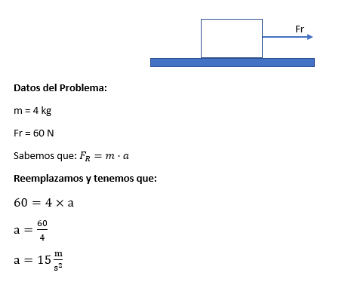

EJERCICIO No. 2
DUPLICO LOS DATOS DEL EJERCICIO No. 1
EJERCICIO No. 3
TRIPLICO LOS DATOS DEL EJERCICIO No. 1

EJERCICIO No. 4
¿Cuál es el módulo de la fuerza resultante que al actuar sobre una masa de 5 kg le produzca una aceleración de módulo 1,8 m/s2?
Solución
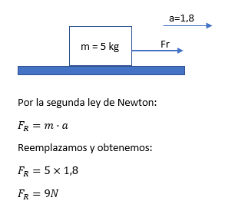

EJERCICIO No.5
DUPLICO LO DATOS DEL EJERCICIO No. 4
EJERCICIO No. 6
TRIPLICO LOS DATOS DEL EJERCICIO No. 4

